Mini bûches framboise
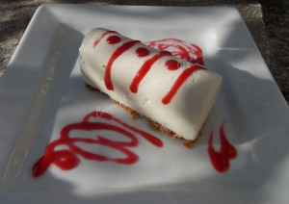 Pour 12 mini bûches framboise
La mousse :
- 50 g de lait
- 1 jaune d'œuf
- 40 g de sucre en poudre
- ½ càc de Maïzena
- 1,5 feuilles de gélatine (3g)
- 50 g de chocolat blanc
- 1 càc d'arôme framboise
- 5 g de beurre
- 240 g de crème liquide entière
Le socle :
- 100 g de spéculoos
- 30 g de beurre
Empreintes en silicone
Quelques heures au congélateur
La mousse :
Mettre les feuilles de gélatine à ramollir dans de l'eau froide.
Faire chauffer le lait.
Mélanger au fouet le jaune d'œuf avec le sucre et la Maïzena jusqu'à ce que le mélange blanchisse.
Ajouter le lait bouillant tout en mélangeant.
Reverser dans la casserole et laisser épaissir sans cesser de mélanger.
Ajouter la gélatine essorée et mélanger pour la dissoudre.
Verser le mélange très chaud sur le chocolat haché et remuer pour le laisser fondre.
Fouetter la crème consistance mousse à raser.
Incorporer la crème au chocolat tiède en mélangeant délicatement à la spatule.
Remplir les empreintes en laissant quelques millimètres pour pouvoir poser le socle.
Mettre au congélateur pendant ¼ d'heure.
Le socle :
Mettre les biscuits et le beurre mou dans le bol du mixeur.
Les réduire en poudre.
Sortir les moules du congélateur et répartir la poudre sur les mousses.
Tasser légèrement, couvrir d'un papier film et remettre au congélateur pendant plusieurs heures.
Lorsque les mousses sont bien prises, les démouler sur les assiettes de service et les laisser décongeler.
Décorer à l'envie. Pour moi simplement un peu de coulis de framboise.

